Какие опасности часто упускают из виду при весеннем осмотре территории
Анастасия Данова, главный специалист- эксперт Управления Роспотребнадзора по городу Москве,
Александр Кузнецов, руководитель отдела развития клининговой компании,
Андрей Батаев, кандидат экономических наук, эксперт в области капитального строительства
Осмотр проведите после схода снега. Особое внимание уделите:
- теневым навесам;
- деревьям;
- игровому оборудованию;
- фасаду здания;
- забору.

Теневой навес
Опасные дефекты теневого навеса
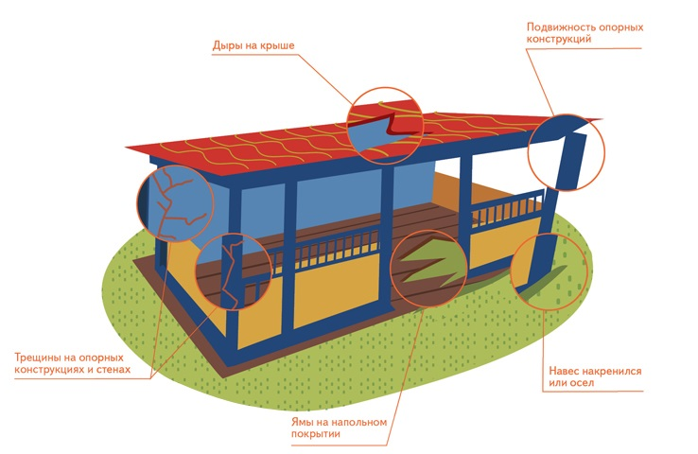

Что упускают из виду
Частые причины травм: обрушившиеся стены и крыша навеса, поврежденный пол.
Стены и опоры навеса за зиму могут потрескаться. Это происходит из-за перепада температуры, осадки фундамента. Выясните, пассивные это трещины, которые не опасны и требуют косметического ремонта, или развивающиеся. Для этого поверхность вокруг трещины очистите от облицовки или штукатурки и установите маяк. Им может стать наклеенная поперек разлома бумажная лента. На ней напишите дату установки. Если бумага через неделю порвется, значит, трещина расширяется. Косметический ремонт не поможет, а лишь скроет опасный дефект.
Проверьте устойчивость опорных конструкций навеса. Если столбы или стены отклоняются по вертикали, когда на них опирается взрослый человек, необходимо укрепить бетонное основание или подтянуть узлы крепления.
Навес может накрениться под собственной тяжестью. Причины: просел фундамент, вымыло почву при таянии снега, разрушились узлы крепления.
На полу в навесе могут появиться ямы, разломы, вспучивания. Такой пол требует замены, иначе ребенок может споткнуться и травмироваться.
Проверьте, нет ли трещин и дыр в крыше. Если повреждено более 15% кровли, то придется заменить ее полностью.

История из жизни
Навес обрушился на ребенка. В будний день дети зашли в беседку на территории детского сада в Ставропольском крае. Деревянное сооружение обрушилось. Под завалами оказался ребенок. Он получил тупые травмы живота и скончался в больнице.
В отношении заведующего возбудили уголовное дело. Она вины не признала и сообщила, что беседка ветхой не выглядела. Но в ходе следствия установили, что навес был неисправен, доступ к нему не ограничен. В итоге заведующий получила четыре года условно. В течение этого срока ей запретили занимать должности в государственных и муниципальных организациях. Также она должна выплатить 73 000 рублей семье ребенка.

Как снизить риск
Если вы обнаружили опасные дефекты, можете:
1. Запретить пользоваться навесом. Если немедленно провести ремонт нельзя, то временно ограничьте прогулки на этой групповой площадке. Чтобы дети или посторонние не проникли на запретную территорию, поручите выставить предупредительное ограждение. На внешних стенах беседки нужно повесить сообщение, что она в аврийном состоянии и может обрушиться.
2. Организовать ремонт навеса. Проведите его своими силами, если в штате есть специалисты, или найдите подрядчика. Фиксируйте факт ремонта актом выполненных работ.
3. Поручить демонтировать его. Если навес ветхий, давней постройки и имеет много дефектов, то ремонтировать его может быть нецелесообразно. Сумму в смете на ремонт сравните со стоимостью демонтажа и нового навеса. Возможно, дешевле демонтировать неисправный навес и поставить новый.

Деревья
Опасные дефекты дерева
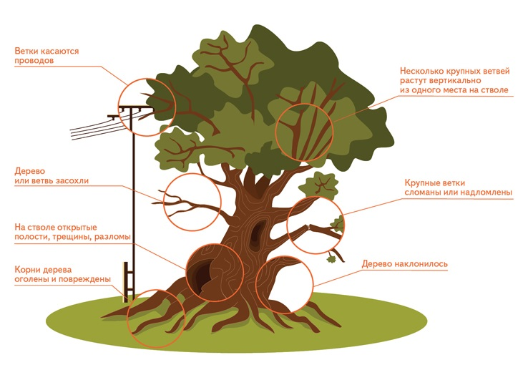

Что упускают из виду
При осмотре обычно не замечают сухие и надломленные ветви, оголенные корни.
Вымывание почвы при таянии снега, земельные работы могут оголить и повредить корни дерева. Это опасно, потому что, во-первых, об оголенные корни может споткнуться ребенок, во-вторых, сцепление корней с почвой уменьшается, естественная поддержка ствола сокращается. Такое дерево может упасть под тяжестью листьев.

Запомните
Расстояние от изолированных проводов до зеленых насаждений должно быть не менее 0,5 метра
Перепады температур – причина трещин и полостей на стволе и крупных ветках. Безопасность таких деревьев зависит от соотношения здоровой древесины и полости. Если здоровой древесины немного, то она не выдержит вес кроны и дерево рухнет.
Из-за сильных морозов дерево или ветка могли замерзнуть. Мертвые, ломкие ветки, которые не гнутся на ветру, – это сухостой. Такие деревья и крупные ветви непредсказуемы – могут сломаться и упасть в любой момент.
Иногда крупные ветки растут вертикально из одного места на стволе. Между ними образуется карман из коры. Карман не прочен и создает эффект клина. Даже при умеренном ветре эти ветви могут отломаться.
Ветки разросшегося дерева, которые касаются проводов, могут упасть на линии электропередачи, вызвать скачок напряжения, пожар. Провисшие под тяжестью деревьев провода продолжают проводить электричество, а значит, опасны.

История из жизни
Сухая ветка покалечила девочку. В выходной день мама с ребенком зашли на игровую площадку детского сада города Саратова. На девочку упала восьмиметровая ветвь. Ребенок получил тяжелые травмы. Против руководителя учреждения возбудили уголовное дело. Заведующий вину не признала и сообщила, что сухостоя и опасных деревьев на территории садика не было. Но экспертиза показала, что ветка была частично засохшей. Слом на дереве был сухим. Значит, ветка какое-то время назад надломилась, а потом упала под тяжестью собственного веса.
Заведующего приговорили к двум годам условно, на два года лишили права занимать должности на государственной службе и в органах местного самоуправления.

Как снизить риск
Чтобы устранить опасность, вы можете:
1. Убрать объект, на который упадет ветвь или дерево. Переместите игровое оборудование, скамейки, оградите опасный участок и запретите там прогулки.

Важно
На территории детского сада не должны расти плодоносящие деревья и кустарники, ядовитые и колючие растения
2. Укрепить дерево. Обеспечьте искусственную поддержку слабым ветвям или стволу дерева. Для этого можно использовать болты, тросы, кабели, скобы.
3. Обрезать или удалить опасное дерево. Получите разрешение на обрезку и вырубку деревьев 28. Если разрешения нет – это незаконная вырубка деревьев, за которую наказывают денежным штрафом и даже лишением свободы. Обратитесь к профессионалам: вырубка и обрезка деревьев требуют специальной подготовки и знаний, иначе они опасны для людей и имущества.

Игровое оборудование
Опасные дефекты игрового оборудования
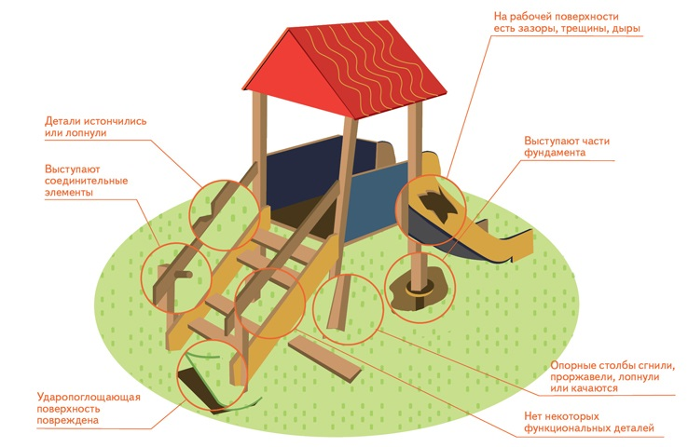

Что упускают из виду
При осмотре не обращают внимания на выступающий фундамент, поврежденное покрытие, нехватку деталей и продолжают использовать опасное оборудование.

К сведению
Контроль игрового оборудования включает проверку перед вводом в эксплуатацию, регулярный визуальный осмотр, функциональный и ежегодный основной осмотр
Вымывание почвы со сходом снега оголяет фундамент игрового оборудования и снижает его устойчивость. Ребенок может споткнуться о выступающие элементы и упасть.
Основание опорных столбов находится у поверхности земли, поэтому влага и снег активнее на него воздействуют. Коррозия опор снижает устойчивость всего сооружения. Рабочие поверхности оборудования иногда тоже ржавеют и лопаются.
Между деталями могут образоваться зазоры. Так, если между скользящей поверхностью и бортами горки образовался зазор, то, катаясь, ребенок может попасть в него пальцами.
На игровом оборудовании не должно быть выступающих элементов с острыми концами или кромками, а также шероховатых поверхностей. Сварные швы должны быть гладкими, а углы и края любой доступной для детей части оборудования закруглен- ными.
Из-за вандализма и неправильной сборки некоторые детали оборудования могут отсутствовать. Тогда нужно выяснить, функциональную или эстетическую нагрузку выполняла пропавшая деталь.

Cовет
На игровых площадках разместите информационные щиты со сведениями об оборудовании, возрастных ограничениях, правилах пользования, а также телефонами служб спасения

История из жизни
Ребенок задохнулся, застряв на горке. Воспитанница детского сада города Новосибирска во время прогулки просунула голову в зазор между элементами игровой горки и задохнулась. Воспитателя приговорили к реальному сроку лишения свободы – два года. Она подала апелляцию. Приговор воспитателю смягчили – заменили реальный срок на условный. Экспертиза показала, что на горке не хватало детали, это позволило девочке просунуть голову в зазор. Неисправное игровое оборудование – это уже вина заведующего. Поэтому ее оштрафовали, а позже уволили.

Как снизить риск
Если игровое оборудование имеет опасные дефекты, вы можете:
1. Запретить им пользоваться. Если не можете немедленно провести ремонт, распорядитесь оградить опасный участок барьерной лентой, временным забором, который не даст детям проникнуть за него. Если ограждение мешает прогулке или спортивным мероприятиям, то временно их отмените.

Важно
Совместно с игровым оборудованием используйте ударопоглощающее покрытие с амортизационными свойствами
2. Организовать ремонт. Следите, чтобы ремонт проводили в строгом соответствии с инструкцией по эксплуатации. Ремонт можете выполнить силами детского сада либо силами специализированной организации, которую рекомендовал изготовитель. Если гарантия на игровое оборудование еще действует, то обратитесь к изготовителю.
3. Поручить демонтировать оборудование. Привлеките специалистов административно-технической инспекции региона для компетентной оценки состояния оборудования. Если специалисты заключили, что оборудование устарело и не подлежит ремонту, то демонтируйте и вывезите его с территории.
Ремонт и демонтаж планируйте на время, когда в детском саду нет воспитанников, если рабочие используют:
- крупную или шумную строительную технику – автолюльку, автокран, асфальтоукладчики, отбойные молотки;
- оборудование и материалы, которые выделяют вредные химические вещества, – сварочные аппараты, лакокрасочные покрытия.
В остальных случаях работы можно провести немедленно.

Фасад здания
Опасные дефекты фасада здания
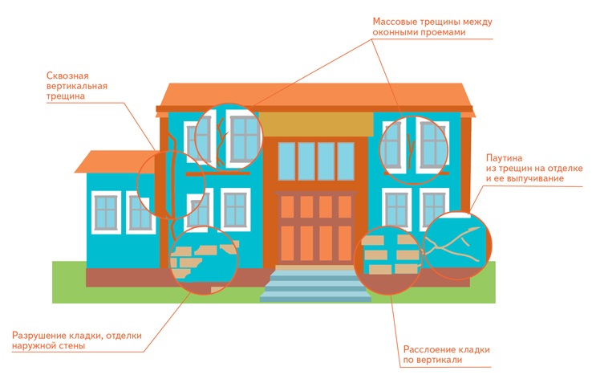

Что упускают из виду
Трещины между окнами, выпучивание отделки часто не замечают, что приводит к травмам.
Наиболее значимые повреждения фасад здания получает в процессе деформации. Это может происходить из-за осадки грунта, значительного вымывания почвы, снижения несущей способности конструкций. Любые проявления деформаций в зданиях потенциально опасны.
Навесной фасад, косметический ремонт скрывают трещины и масштабы фактических повреждений. В этом случае обращайте внимание на косвенные признаки проблем с фасадом: трещины в стеклопакетах, перекосы дверных, оконных коробок, уклон лестничных площадок, отслоение отделочных покрытий.

История из жизни
Кусок отделки фасада упал на родителя. Мужчина пришел забрать ребенка из детского сада в Санкт-Петербурге. Когда он заходил в здание, на него упала часть отделки фасада. Мужчина получил закрытую травму головы и ушибы. Заведующего привлекли к уголовной ответственности. Она рассказала, что недавно детский сад своими силами отремонтировал фасад. Но экспертиза показала, что косметический ремонт лишь скрыл серьезные повреждения фасада. Руководителя приговорили к одному году лишения свободы условно и запретили занимать должности в государственных и муниципальных организациях. Суд обязал выплатить 30 000 рублей пострадавшему.

Как снизить риск
Если вы выявили опасные дефекты фасада:

К сведению
Дополнительные требования к фасадам и ограждениям вправе устанавливать органы местного самоуправления. Например, с учетом их требований размещают вывески на фасаде детских садов
1. Сообщите о них учредителю. В письме попросите провести специализированную экспертизу фасада, приложите к письму акт осмотра.
2. Привлеките экспертов самостоятельно. Если специалисты подтвердят угрозу обрушения, то напишите учредителю письмо о необходимости ремонта здания и выделения средств на это. К письму приложите заключение эксперта.
3. Ограничьте доступ людей к опасной зоне. Прикажите оградить зону возможного обрушения, поместить на ограждение предупреждающие таблички.
4. Организуйте временное укрепление аварийных участков стен. Такая мера поможет предотвратить их внезапное обрушение.
Чтобы обезопасить себя, можно обратиться в контролирующие органы – прокуратуру, пожарный надзор. Они могут через суд добиться выделения средств на ремонт здания.

Забор
Опасные дефекты ограждения
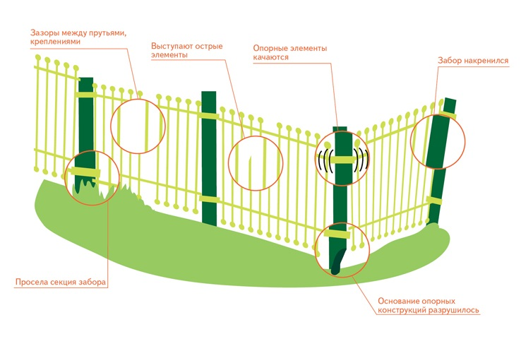

Что упускают из виду
При осмотре часто не обращают внимания, что секция забора просела, опорные столбы качаются.

Важно
Высота забора должна быть не больше двух метров
Конструкция забора должна быть вертикальной на всем его протяжении. Отклонения по вертикали можно проверить с помощью отвеса с грузом. Крен отдельных секций забора во внутреннюю либо внешнюю сторону периметра – это признак неустойчивости.
Отдельные секции проседают из-за некачественной работы по монтажу опорных столбов либо в результате вымывания грунта из-под их основания.
Нижняя часть опорных столбов забора подвержена коррозии и может прогнить. Если дыры и трещины появились у основания столбов, то их нужно заменить.
Если опорные столбы качаются под нажимом взрослого человека, то их надо укреплять. Забор должен выдерживать большую нагрузку. Его цель не только контролировать допуск на территорию, но и препятствовать въезду машин на участок. Это необходимо, если на дороге около детского сада произошла авария, и автомобиль врезался в забор.
В результате коррозии прутья забора выпадают. Если расстояние между прутьями слишком большое, то там может застрять ребенок или на территорию будут проникать бродячие животные.
Сварные швы должны быть гладкими, прутья и арматура не должны выступать острыми частями. За них могут зацепиться и пораниться.

История из жизни
Забор упал на ребенка. Мальчик играл на территории детского сада города Тюмени. Он подбежал к забору за укатившимся мячом. В этот момент секция забора упала. Ребенок получил травмы головы и руки. Судебная экспертиза показала, что ограждение было плохо закреплено. Несущие столбы подмыло при интенсивном таянии снега, из-за этого они обрушились. Заведующий вину признала. В суде она рассказала, что поломку не успели исправить. Заведующего обязали выплатить 30 000 рублей родителям ребенка.

Как снизить риск
Чтобы исключить риск травм из-за дефектов забора, организуйте срочный ремонт. Исправный забор по периметру – это обязательное требование к детскому саду.

К сведению
Запрещено ограждать участок глухими и железобетонными заборами
К ремонту забора привлеките специалистов. Следите за тем, чтобы ремонтная бригада не проводила сварочные работы в то время, пока воспитанники в детском саду. Обработку забора лакокрасочными веществами проводите во время субботника на выходных.
Ограждение должно быть сделано промышленным способом. Не используйте временных самодельных конструкций. Они только увеличат вероятность травм детей из-за неправильного материала или способа установки.

